Анализ(фотоотчет)
участия, результатов, выявления причин ошибок в
организации школьного и муниципального этапов
Всероссийской олимпиады школьников
в 2020-2021 учебном году в Кайтагском районе
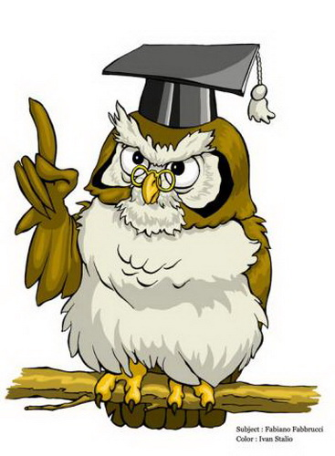


В соответствии с приказом Министерства образования и науки РД от 9 сентября 2020 г. №1820-08/20 «О проведения школьного, муниципального и регионального этапов Всероссийской олимпиады школьников в Республике Дагестан в 2020-2021 учебном году»
в целях выявления и развития творческих способностей учащихся, создания условий для поддержки одаренных детей в соответствии с Положением о Всероссийской олимпиаде школьников и графика МОН РД были проведены олимпиады по 17 образовательным предметам: по русскому языку, истории, технологии, математике, английскому языку, физкультуре, обществознанию, литературе, физике, географии, химии, праву, биологии, ОБЖ, астрономии, искусство(МХК) и ИКТ, в том числе в системе «Сириус.Онлайн» по следующим предметам: физика,биология,астрономия,математика,химия,информатика,ИКТ.
Олимпиада – это содружество детей и взрослых: учеников и учителей. Это радость совместного творческого созидания.
Всероссийская олимпиада школьников – это событие государственной важности. Возникнув по инициативе выдающихся российских ученых, всероссийские олимпиады быстро заняли ведущее место в системе подготовки талантливой молодежи, способной обеспечить России достойное место в мире, позволяет дать путевку в науку талантливым школьникам.
Олимпиады давно стали неотъемлемой частью школьной жизни. Как сделать состязание умнейших и способнейших настоящим праздником мысли? 
Школьная олимпиада является первым этапом Всероссийской олимпиады школьников. Участие в предметной олимпиаде – это итог работы педагогического коллектива с одаренными учащимися не только на уроках, но и во внеурочной деятельности (факультативах, кружках и т.д.). Учащиеся показывают знания, полученные вне рамок школьной программы.

Основными целями и задачами Олимпиады по Положению о Всероссийской олимпиаде школьников являются:
- выявление и развитие у обучающихся творческих способностей и
- интереса к научно-исследовательской деятельности;
- создание необходимых условий для поддержки одарённых детей;
- пропаганда научных знаний;
- отбор наиболее талантливых обучающихся для участия в
- муниципальных олимпиадах по предметам.

На основании этого в нашей школе выделены основные цели проведения олимпиад по общеобразовательным дисциплинам:
- создание условий для творческого самовыражения, самоутверждения школьников;
- содействие формированию творчески активной, развитой личности
- обучающихся;
- развитие мотивации к дальнейшему совершенствованию знаний.

В целях организованного проведения школьного этапа в школах было проведено ряд мероприятий:
- По школам был издан приказ «Об обеспечении организации и проведения школьного этапа Всероссийской олимпиады школьников в 2020-2021учебном году» :
  - Назначены ответственные координаторы по проведению ВсОШ школьного этапа
  - Утвержден график проведения олимпиад ВсОШ школьного этапа;
  - Сформирован состав оргкомитета жюри школьного этапа – учителя – предметники;
  - Собраны заявления о согласии на публикацию олимпиадных работ ребенка в сети Интернет;
  - Проведено открытие ВсОШ ;
  - Вывешены баннера «Олимпиадные достижения 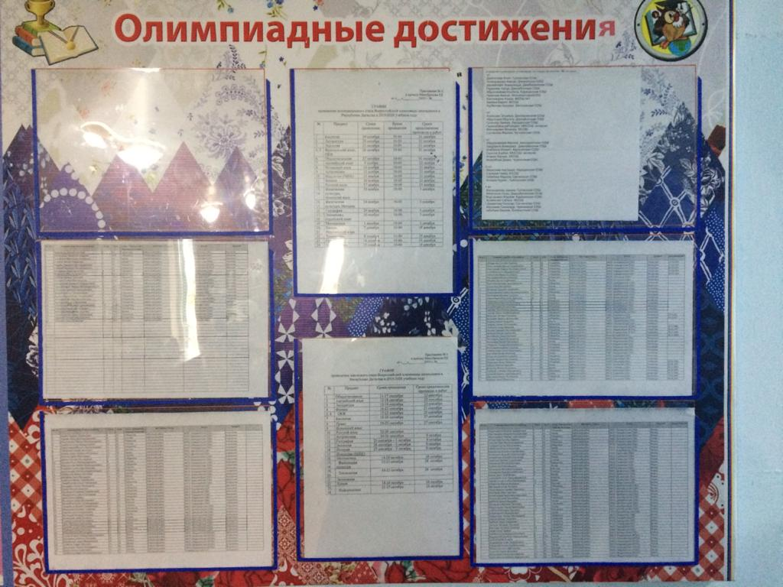

«Олимпиадный уголок»;

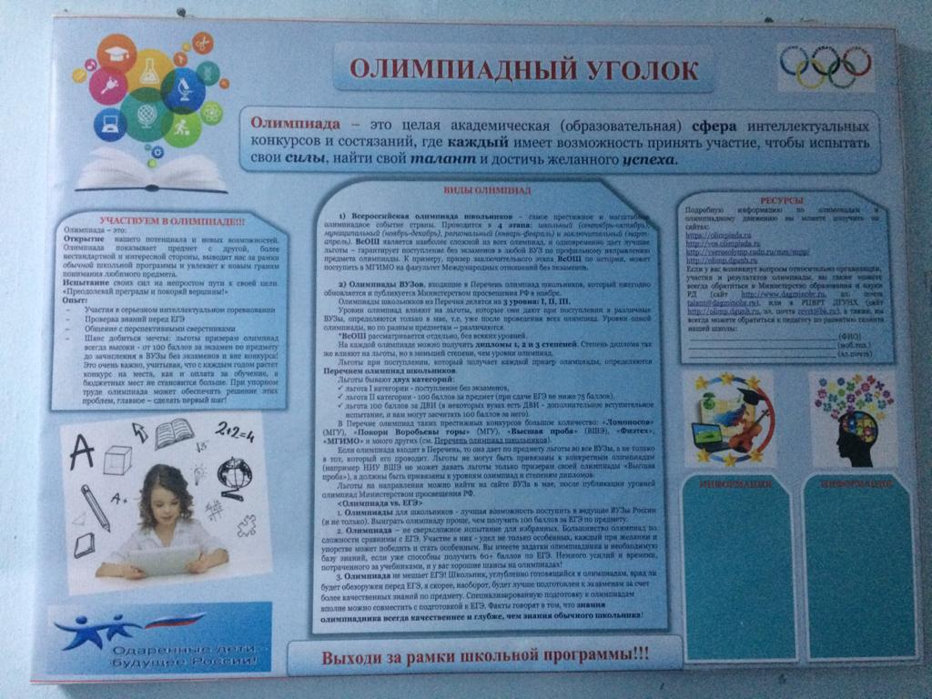

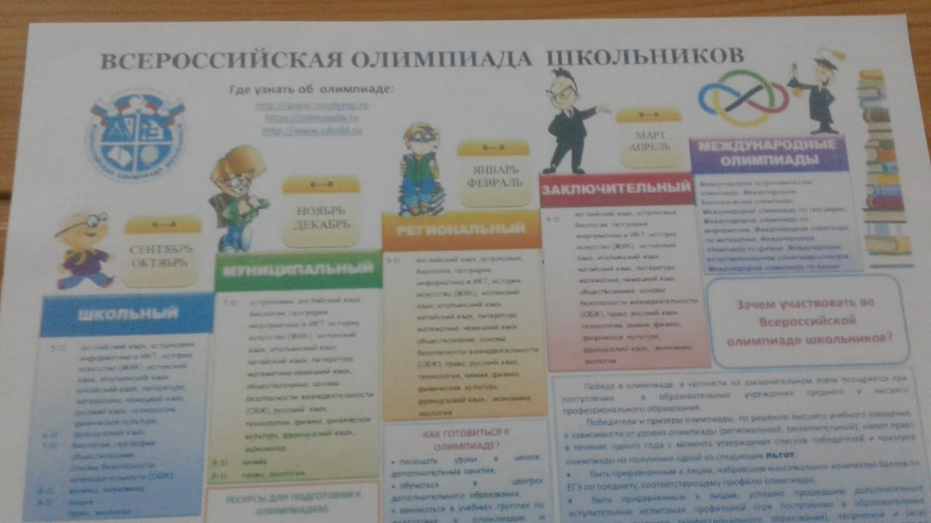

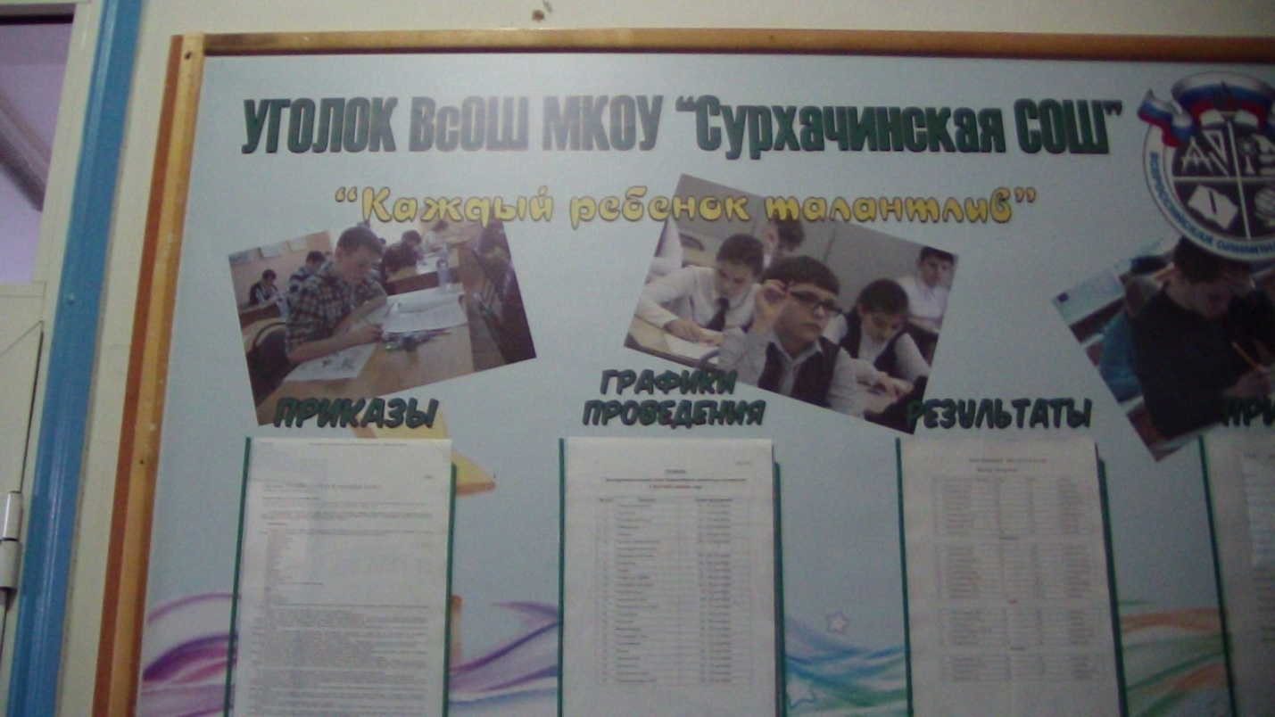

Общешкольное родительское собрание,
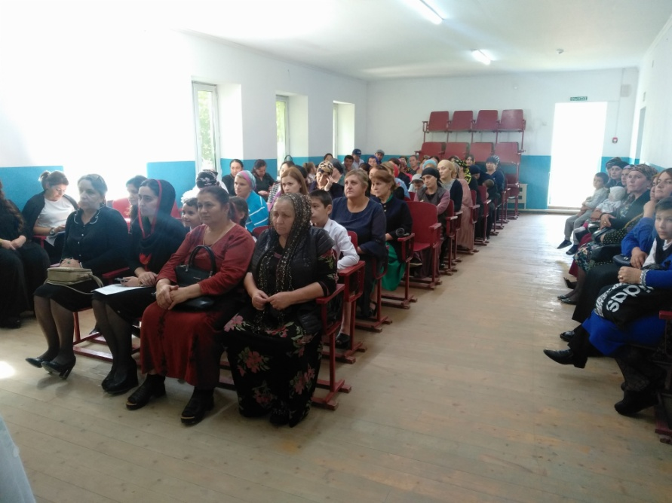

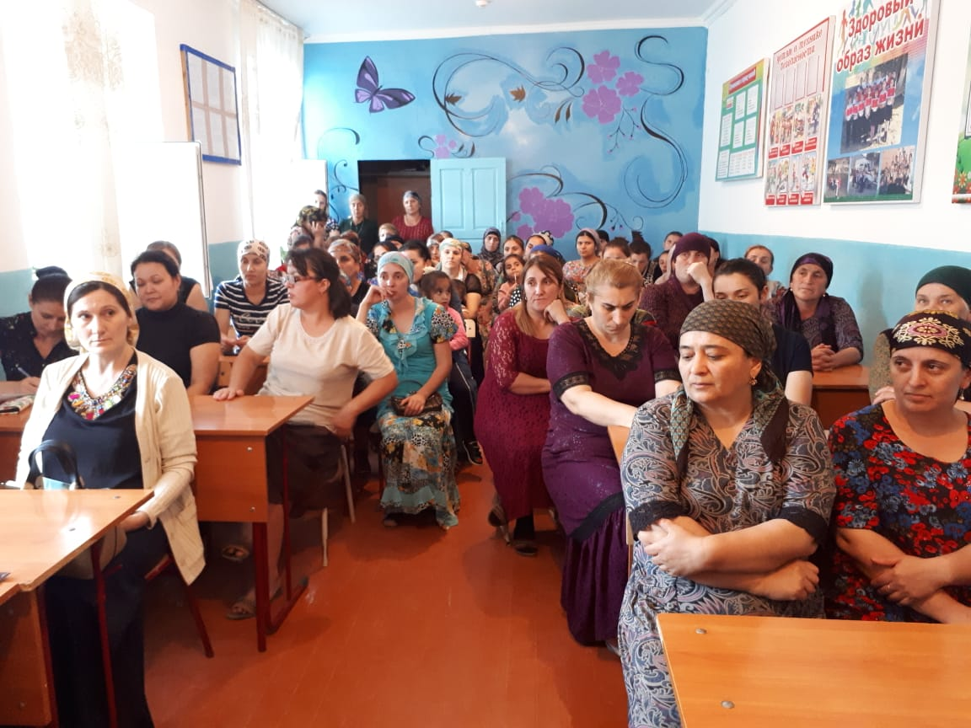

также 5-11 проведены классные часы на тему «Всероссийская
олимпиада школьников»
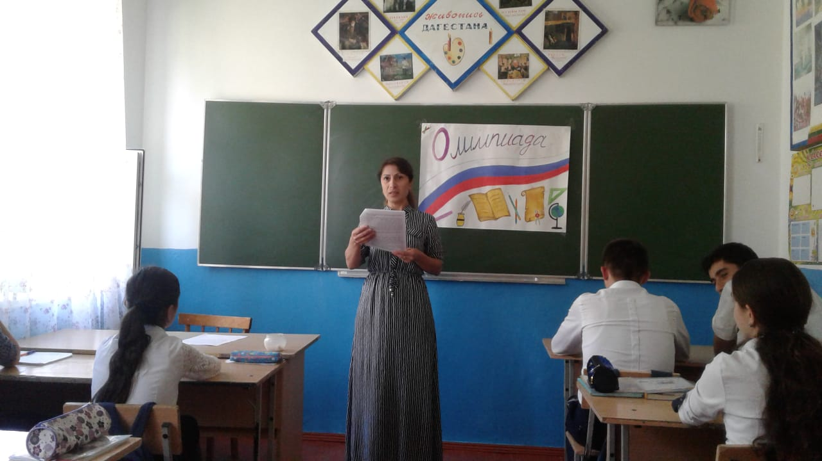

Собеседование с педагогами школы. (Ознакомление педагогов с порядком проведения школьного и муниципального этапов ВсОШ)
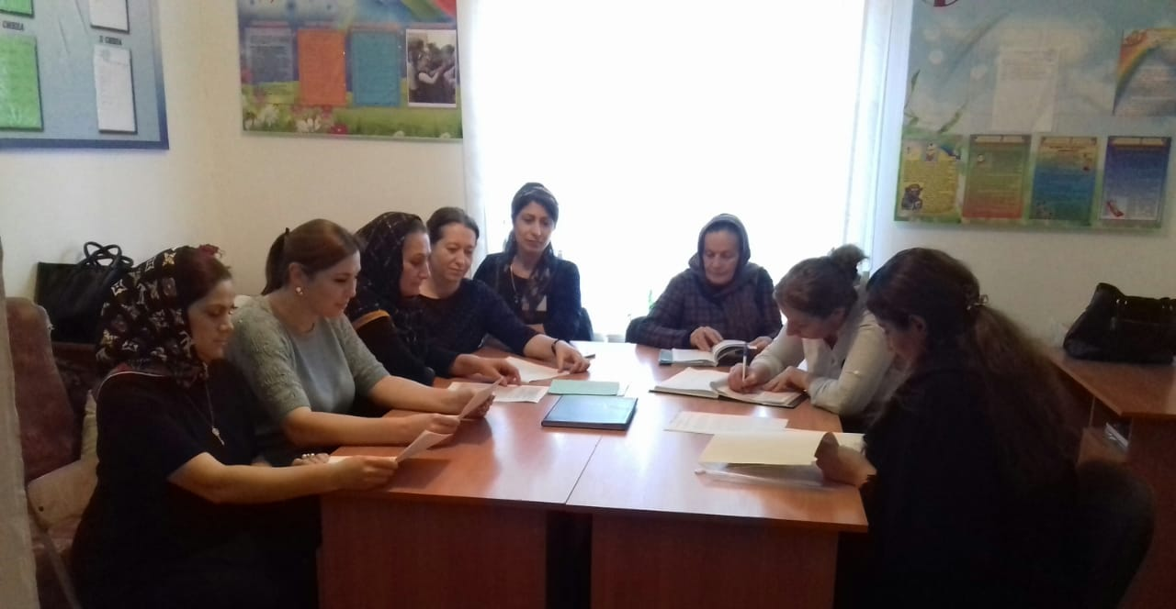

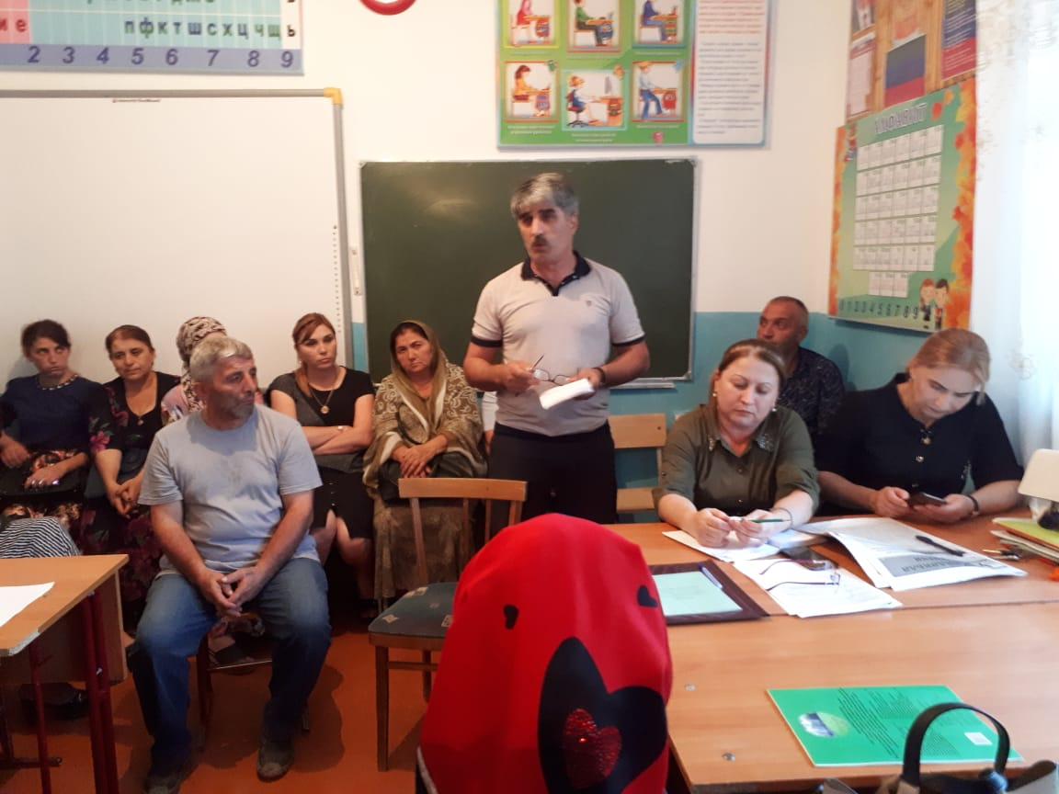

Проведение школьного этапа олимпиады

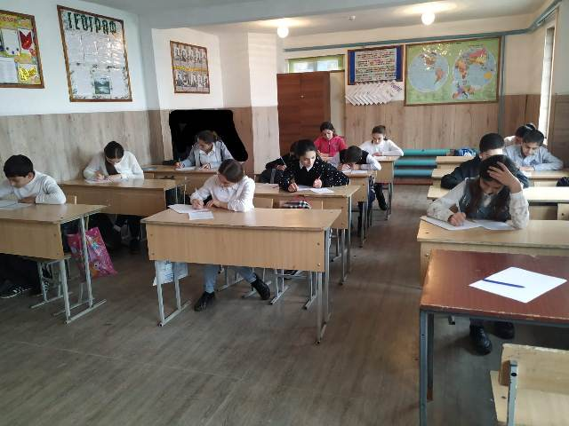

Для проведения олимпиады в каждой школе разработан внутришкольный план мероприятий по подготовке учащихся к муниципальному и региональному этапу всероссийской олимпиады школьников, а учителя – предметники соответственно разработали план работы по подготовке учащихся, данные планы предусматривали подготовку школьников к олимпиадам, проведение познавательных внеклассных мероприятий, анкетирование на выявление предметной одаренности, индивидуальную работу с учащимися, проведение методических семинаров .
С 15 сентября по 30 октября в общеобразовательных учреждениях проведен школьный этап по образовательным предметам среди учащихся 5-11 классов. Число участников школьного этапа составило 4436 учащихся Победителями и призерами стали 1139
Победителями школьного этапа Олимпиады признаны учащиеся, набравшие наибольшее количество баллов, при условии, что количество набранных ими баллов превышает половину максимально возможных баллов.
Для подведения итогов Олимпиады было создано и утверждено жюри.
Школьный этап ВсОШ прошел в сроки определенные приказом Министерства образования и науки РД о проведении школьного этапа ВсОШ, согласно локальным актам, обеспечивающим организацию и проведение олимпиады.
На школьном этапе приняли участие обучающиеся 4-х классов по таким предметам как русский язык и математика. Всего в школьном этапе приняли участие 116 человек.По математике-63, по русскому языку- 53
Для подведения итогов Олимпиады было создано и утверждено жюри.

В соответствии с приказом Министерства образования и науки РД с 11 октября по 13 декабря 2020 года прошел муниципальный этап Всероссийской олимпиады школьников Олимпиада проводилась по 15 предметам(по русскому языку, истории, технологии, математике, английскому языку, физкультуре, обществознанию, русской литературе, физике, географии , химии, праву, биологии, ОБЖ, астрономии).
Число участников Муниципального этапа составило 984 человек. Призерами и победителями стали 241 человек. И 52 человека являются участниками Регионального этапа олимпиады.
6 участников регионального этапа являются призерами .Остальные участники олимпиады не набрали даже тех баллов, которые ими были получены на муниципальном этапе.
Причиной этого является то, что в общеобразовательных организациях недостаточно организована методическая работа по данной проблеме, нет системы подготовки обучающихся к участию в олимпиаде. Указанные проблемы приводят к тому, что творческий и интеллектуальный потенциал одаренных детей не раскрывается в полной мере.
К одной из причин затруднений у учащихся можно отнести нехватку внепрограммных знаний, невысокий уровень кругозора. В целом результаты предметных олимпиад говорят о невысоком уровне подготовки учащихся к выполнению нестандартных заданий, т.к. отсутствует целенаправленная работа со стороны учителей по подготовке детей к участию в этапах всероссийской олимпиады школьников.
Главными причинами затруднений обучающихся являются:
недостаточная индивидуальная работа с одарёнными детьми;
отсутствие дополнительных часов для углублённого изучения предмета;
несоответствие заданий программе данного класса;
узкий кругозор участников олимпиады, недостаточная работа с дополнительной литературой по предметам.

Поэтому необходимо совершенствовать работу с одаренными детьми, начиная с начального уровня. Подготовка учащихся к олимпиаде – это долгий процесс, который продолжается из года в год. Только благодаря продолжительной и системной работе можно добиться хороших результатов.
В ОУ должны быть выделены часы для решения олимпиадных заданий, это должны быть кружки в младших классах и факультативы в старших.

Меры по устранению низкого уровня предметной подготовки участников олимпиады:

1. Для более эффективной работы с одаренными детьми организовать систематическую работу в течение учебного года, способствовать развитию эрудиции и логики, творческих способностей учащихся.
2. Усилить работу с учениками, имеющими нестандартное мышление, не только во внеурочное время, но и на уроках.
3. Проанализировать типичные ошибки учащихся на уроках.
4. Подобрать/разобрать тренировочные задания на западающие знания и умения и систематически выполнять аналогичные тренировочные задания.
5. Пополнять банк олимпиадных заданий.
6. Продолжать учить детей рационально распределять время на все виды заданий.
7. Участвовать с детьми в различных дистанционных конкурсах, что будет способствовать популяризации олимпиадного движения как в отдельном классном коллективе, так и в школе.
8. Развивать систему индивидуального сопровождения одаренных учащихся.
9. Организовать работу с одаренными детьми с учетом специфики олимпиадных заданий. 10. Принять меры по ликвидации пробелов в знаниях, умениях и навыках учащихся, выявленных по итогам олимпиады.
11. На уроках и дополнительных занятиях использовать больше творческих заданий.
12. Выполнять задания, подобные олимпиадным, с одаренными учащимися на уроках и в качестве домашнего задания.
13.Соблюдать дифференцированный подход к обучению, предоставлять возможность одаренным учащимся выполнять задания повышенной сложности
Рекомендации: На основании вышеизложенного, рекомендуется:
1. Руководителям ШМО провести детальный анализ олимпиадных работ, рассмотреть результаты анализа на заседаниях предметных ШМО.
2. Продолжить всестороннюю подготовку участников Всероссийской олимпиады: на уровне школы (кружковые и индивидуальные занятия),
3. Более активное использование олимпиадных заданий в учебном процессе; активнее привлекать обучающихся к использованию дополнительной литературы.
4. Активизировать работу по участию школьников различного уровня дистанционных олимпиадах по предмету.
5. Продолжить работу по развитию навыков исследовательской работы.
6. Учителям-предметникам, учащимся которых рекомендовано принять участие в муниципальном этапе олимпиады, осуществлять целенаправленную индивидуальную работу по подготовке участников.

О наличии в оразовательных учреждениях Кайтагског района
плана по подготовке к участию во Всероссийской олимпиаде
школьников в 2020-2021 учебном году

В образовательных учреждениях Кайтагского района составлен план мероприятий проведения Всероссийской олимпиады школьников в 2020-2021 учебном году. Составлены списки предполагаемых участников олимпиады в 2020-2021 учебном году

Составлен план олимпиадного уголка для ОУ
Определены в каждом ОУ ответственное лицо по работе с одаренными детьми. Проведились родительские собрания, посвященные проведению ВсОШ., классные часы, олимпиадные праздники. Были разработаны сценарии праздников и т.д.

Начальник ОО и МУ
администрации
МР«Кайтагский район» Ш.Р.Магомедов

